|  |
| --- |
| PERIGORD Noir - Région MONTIGNAC |

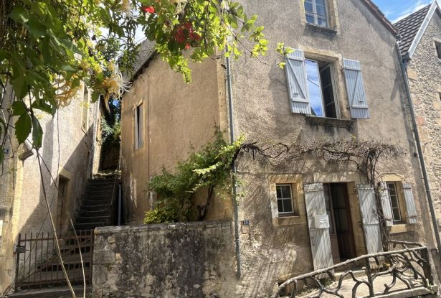

Réf: MP113810

61 480 €honoraires inclus à la charge de l'acheteur.

Dans le centre historique de Montignac, maison à rénover sur 3 niveaux avec petite cour. Gros œuvre en bon état.

Dans le quartier historique de Montignac, au bas de la rue du Général Foy, à moins de 200 mètres du vieux pont et des commerces et restaurants, cette maison en pierre est à rénover. Son emplacement lui permet d’être assez lumineuse. Offrant actuellement 3 pièces plus combles, elle peut être totalement transformée en une maison sur 3 niveaux qui pourra développer environ 90 m2. Une petite cour se trouve sur l’arrière.  
  
  
   
Les informations sur les risques auxquels ce bien est exposé sont disponibles sur le site Géorisques: www.georisques.gouv.fr

|  |  |  |  |  |  |  |
| --- | --- | --- | --- | --- | --- | --- |
| |  |  | | --- | --- | | https://gildc.activimmo.ovh/pic/290x195/06gildc6502424p6048693zywxy.jpg | https://gildc.activimmo.ovh/pic/290x195/06gildc6502424p6048707jpcwv.jpg | | https://gildc.activimmo.ovh/pic/290x195/06gildc6502424p6048708cwevd.jpg | https://gildc.activimmo.ovh/pic/290x195/06gildc6502424p6048702jhjof.jpg | | https://gildc.activimmo.ovh/pic/290x195/06gildc6502424p6048692mfdtv.jpg | https://gildc.activimmo.ovh/pic/290x195/06gildc6502424p6048695cwfsr.jpg | |

|  |  |  |
| --- | --- | --- |
| Caractéristiques : | | |
| Type: Maison Ancienne  Piscine : Piscine Aucune | Etat: A restaurer  Surf. hab: 70 m²  Terrain: 30 m²  Hameau / Village | 1 chambre  1 s.d.b  3 pièces  Chauffage: Aucun |

|  |  |
| --- | --- |
| Détails complémentaires: | |
| * DPE:  - Consommation énergétique (en énergie primaire):  - Emission de gaz à effet de serre: |  |

|  |  |
| --- | --- |
| Consommations énergétiques: | |
| https://files.activimmo.com/storage/etiquettes/photo/dpe/dpe-energie-.jpg | https://files.activimmo.com/storage/etiquettes/photo/dpe/dpe-ges-.jpg |
|  |  |
|  |  |

**Taxe foncière:**

**Agent responsable du dossier**: Monsieur Ludovic MONS \ Email : mperigord@wanadoo.fr \ Tel :  **\** Mobile : 0672150964

Les informations sont données à titre informatif et non contractuel.